1 | 7 punten | Wij | Zij
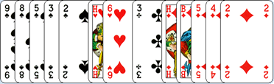
Mijn rechter buurman opent met 1♥.
Ondanks dat wijn niet kwetsbaar zijn, passen wij.
Wij hebben zo’n 10 verliezers. Soms is het zo,
dat je een leuk hand hebt en er dan toch niks mee kunt.
2 | 18 punten | Wij | Zij
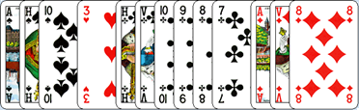
Mijn rechter buurman opent met 1♥.
Ondanks mijn 18 punten en mijn 6-kaart ♣, volg ik met 2 ♣.
Bedenk dat mijn rechter buurman en ik al minimaal 30 punten hebben.

3 | 6 punten | Wij | Zij
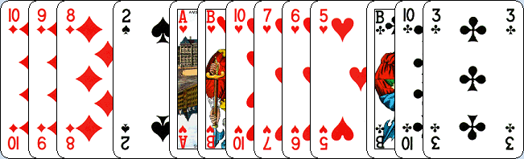
Mijn rechter buurman opent met 1♠.
Tel uw zegeningen. U maakt welgeteld 4 ♥ slagen.
Daarmee houdt het op. U moet 2♥ bieden en 8 slagen maken.
Dus verstandig om met deze hand te passen.

4 | 11 punten | Wij | Zij
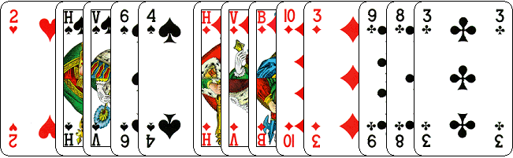
Mijn rechter buurman opent met 1♥.
U heeft een mooie hand met serie in de ♦ kleur.
Die levert u 4 slagen op. De ♠ kleur is vermoedelijk ook goed voor 2 slagen.
Volg hier met 2♦.

5 | 12 punten  Partner opent met 1♥ | Wij | Zij
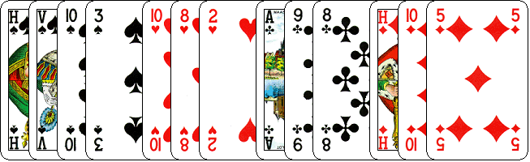
Mijn rechter buurman opent met 1♥.
U heeft geen 5-kaart. Dus een volgbod kan niet.
Wij spelen een informatie doublet. Daarvoor moeten wij kort in de openingskleur zijn en minimaal twee 4-kaarten hebben. Die hebben wij niet. Dus ondanks onze opening, is het PAS.

6 | 9 punten | Wij | Zij
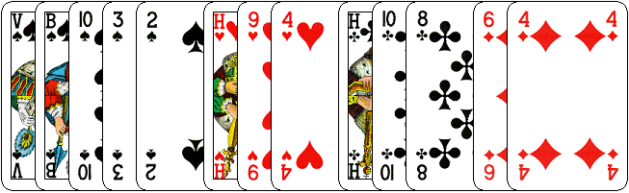
Mijn rechter buurman opent met 1♣.
Wanneer wij aannemen dat mijn rechter buurman ♣ aas heeft, dan heb ik met deze hand 4 ½ slag.
Niet kwetsbaar genoeg om 1♠ te volgen. Kwetsbaar zal ik passen met deze hand.

7 | 10 punten | Wij | Zij
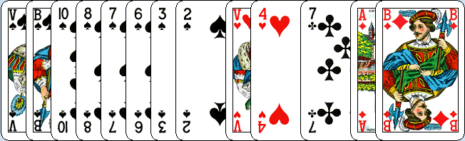
Uw rechter buurmaan opent met 1♦
Met uw 10 punten 8-kaart ♠, bij iedere opening voor u, 1♠.

8 | 10 punten | Wij | Zij
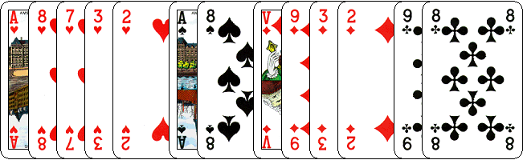
Mijn rechter buurman opent met 1♣.
Wanneer wij een volgbod geven, dan beloven wij een GOEDE 5-kaart.
Die hebben wij niet! Als het tegen zit, maken wij maar 2 slagen.
Wij PASSEN met deze hand en hopend at onze partner in de bieding komt.

9 | 11 punten | Wij | Zij
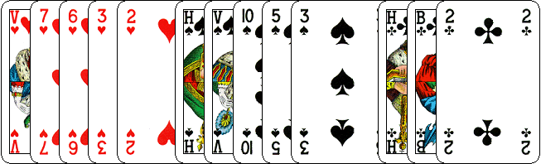
Uw rechter buurmaan opent met 1♦.
Met elke kwetsbaarheid geven wij een volgbod.
Bij een volgbod is het hetzelfde als bij een opening,
Van twee 5-kaarten bieden wij eerst de hoogste.
Wij volgen hier dus met 1♠. Daarbij beloven wij altijd een mooie 5-kaart.

10 | 10 punten | Wij | Zij
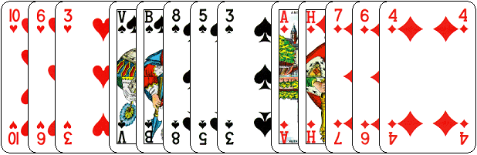
Mijn rechter buurman opent met 1♣.
Van twee 5-kaarten, bieden wij eerst de hoogste.
Wij volgen hier dus met 1♠.

